**PLATAFORMA DE DESARROLLO**

**HERRAMIENTAS UTILIZADAS**

Contenido

Visual Studio 3

SQL Server 2019 Express 3

.NET 5.0 3

Dapper 3

Redis 3

JSON Web Tokens 3

Postman 3

Docker 3

Apache jmeter 3

# Visual Studio

Utilizamos el IDE de programación Visual Studio Community 2022 porque nos permite tener las siguientes características:

* Flexibilidad: Nos permite crear aplicaciones para diferentes plataformas como Windows, Linux o Mac OS
* Ecosistemas: Nos permite tener a disposición y facilidad de descarga extensiones que vamos a utilizar en el desarrollo de la plataforma.
* Lenguajes: Nos permite escoger entre varios lenguajes de programación, para el caso de la plataforma de desarrollo utilizamos C#.

Visual Studio genera una instalación ligera y modular, es decir vamos a instalar solo las herramientas que necesitamos para la construcción y utilización de la plataforma.

Una de las grandes ventajas de utilizar Visual Studio es que nos permite la integración con el sistema de control de versiones GIT.

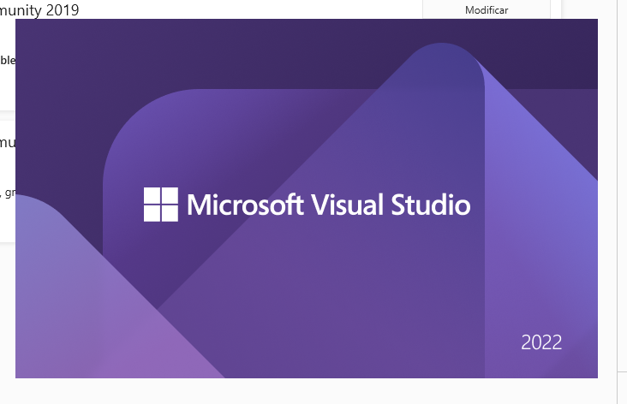

# SQL Server 2019 Express

Se utiliza el sistema de gestión de base de datos relacionales Microsoft SQL Server en su versión 2019 Express por que cumple con las siguientes características:

* Nos permite manejo de transaccionalidad.
* Nos permite escalar la plataforma
* Nos garantiza estabilidad
* Nos ofrece seguridad
* Nos va a permitir generar pruebas de conceptos de nuestra plataforma en modo cliente - servidor.
* En su versión Express no tenemos que pagar un valor por la utilización

# CRUD - Base de Datos con Microsoft SQL Server 2019

# .NET 5.0

Para el desarrollo de la plataforma utilizaremos C# como lenguaje de programación, acompañada de la plataforma .NET 5 que esta unificada y que nos permite programar cualquier tipo de aplicaciones con Visual Studio. .Net 5 nos abre un camino extenso donde podemos escalar y soportar nuestra plataforma.

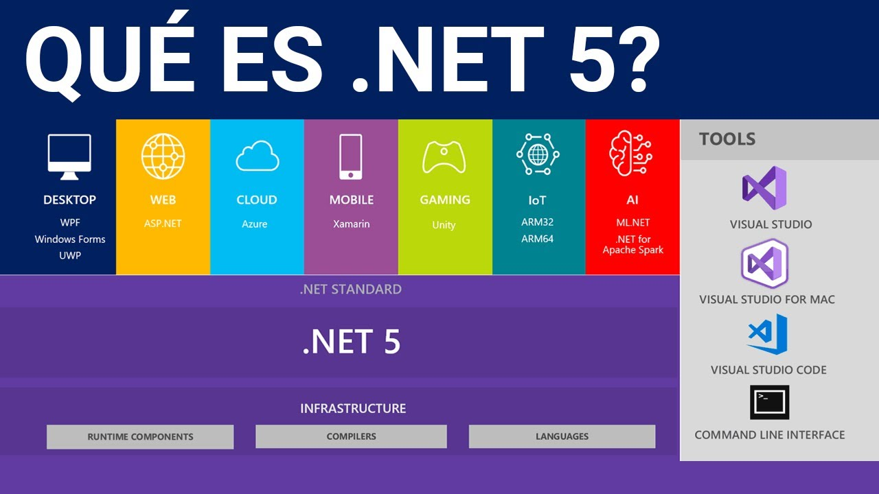

# [Dapper](https://dapper-tutorial.net/)

# Dapper es un ORM “*object relational mapper*”, y va a ser el responsable de mapear de la base de datos a nuestros objetos en C#.

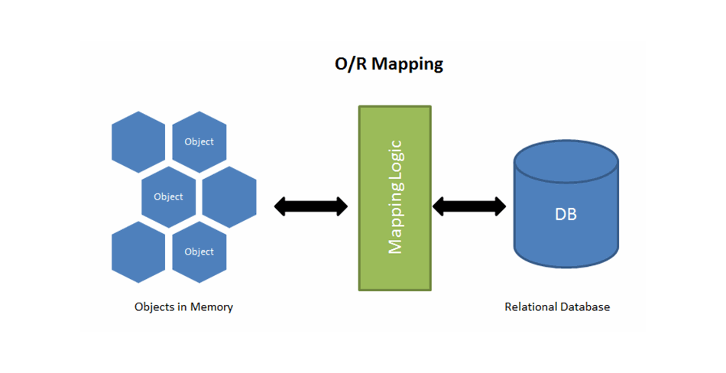

https://www.yaplex.com/blog/micro-orm-vs-orm/

# JSON Web Tokens

Los JSON Web Tokens son un método RFC 7519 estándar para representar solicitudes seguras entre dos partes.

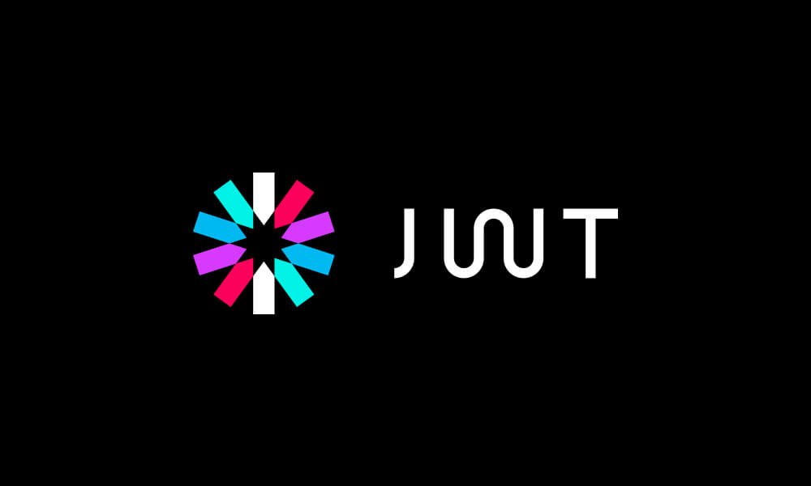

# Postman

Nos va a permitir diseñar y probar el API



# Docker

Docker es un proyecto de código abierto que automatiza el despliegue de aplicaciones dentro de contenedores de software, proporcionando una capa adicional de abstracción y automatización de virtualización de aplicaciones en múltiples sistemas operativos.

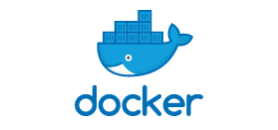

**PLATAFORMA DE DESARROLLO**

**Estructura del proyecto en Visual Studio**

La plataforma que se construye contiene las siguientes capas:

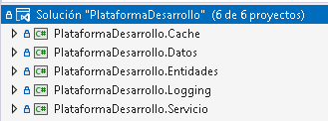

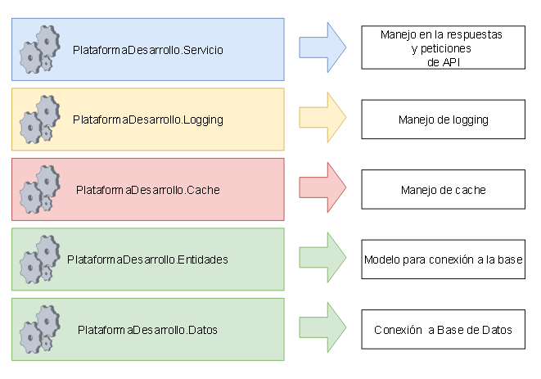

**PlataformaDesarrollo.Datos**

Esta capa nos va a permitir realizar la conexión a la base de datos. Se implementa las siguientes reglas de negocio.

* Conexión a la base de datos SQL

# 

**PLATAFORMA DE DESARROLLO**

**MANUAL DE USO E INSTALACION**

# Instalación y Configuración SQL Server 2019 Express Edition

SQL Server 2019 Express es una edición gratuita de SQL Server, que es ideal para el desarrollo y la aplicación en producción de varios sistemas dependiendo del uso, para aplicaciones de escritorio, Internet y pequeños servidores.

1. Entramos a https://www.microsoft.com/es-mx/sql-server/sql-server-downloads   página de Microsoft.
2. Damos clic en la versión Express.
3. Una vez que se descargue el instalador, lo ejecutamos.

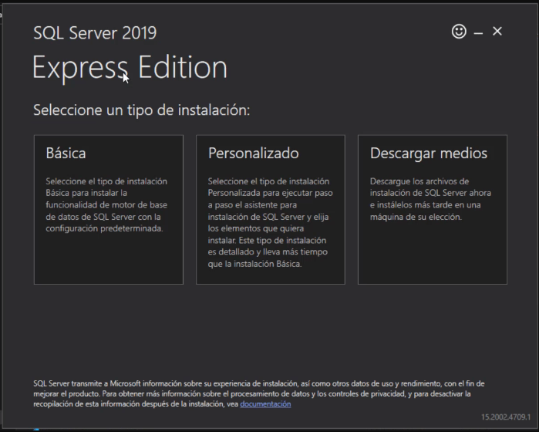

1. Elegimos la Personalizado. La instalación predeterminada se hace en Inglés. Si quieres la versión en español, tu Windowsdebe estar configurado como Español España.

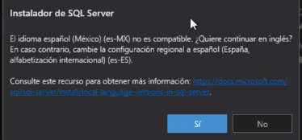

1. Una vez descargado el paquete de instalación, se abrirá un recuadro para que procedamos a instalar SQL Server.

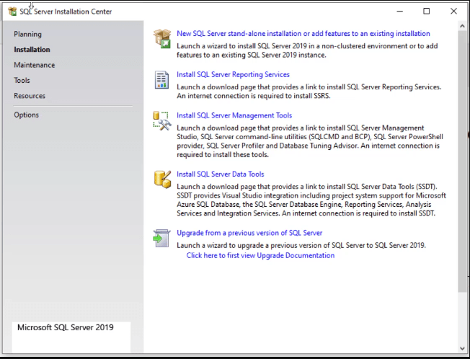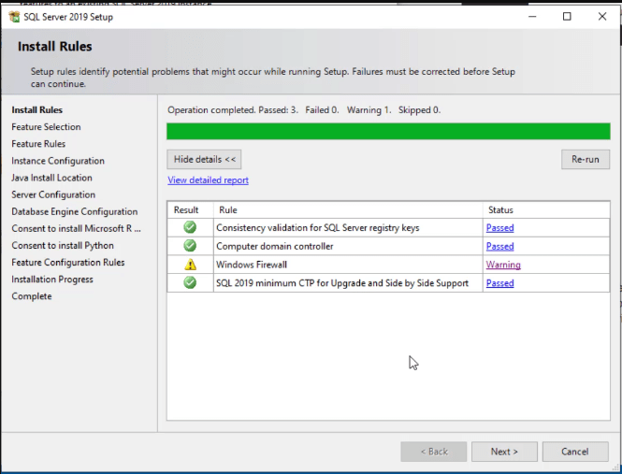

1. A continuación tenemos opción a elegir qué características queremos instalar además del Motor de base datos, como SQL Server replicación o características para hacer Machine learning con R, Python o Java.

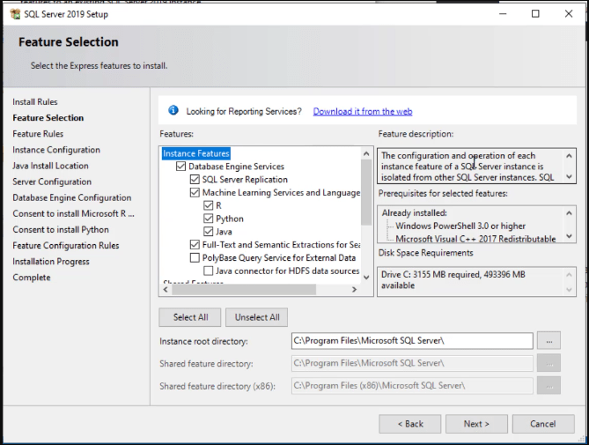

1. Validamos los servicios elegidos y seleccionamos cuáles queremos que se inicien al momento que Windows inicie sesión, así como si queremos asignar una contraseña a cada servicio.

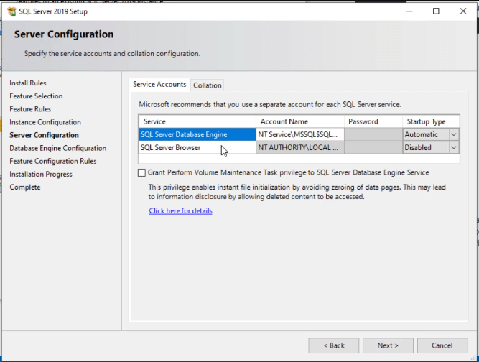

1. Se recomienda configuración de autenticación mixta

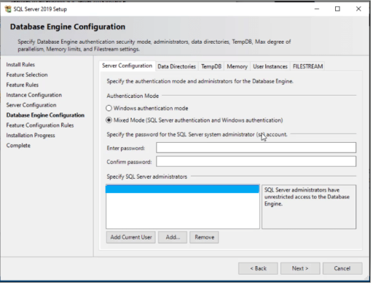

# Instalar Visual Studio 2022

1. Ir a la siguiente pagina <https://visualstudio.microsoft.com/es/vs/>
2. Click en Descargar Visual Studio Community .
3. Se va a descargar el siguiente archivo o instalador :

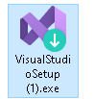

1. Ejecutar como administrador